Nama : Naufal Randi Aldiansyah

NIM : L200180142

Login dan Memasukkan data :

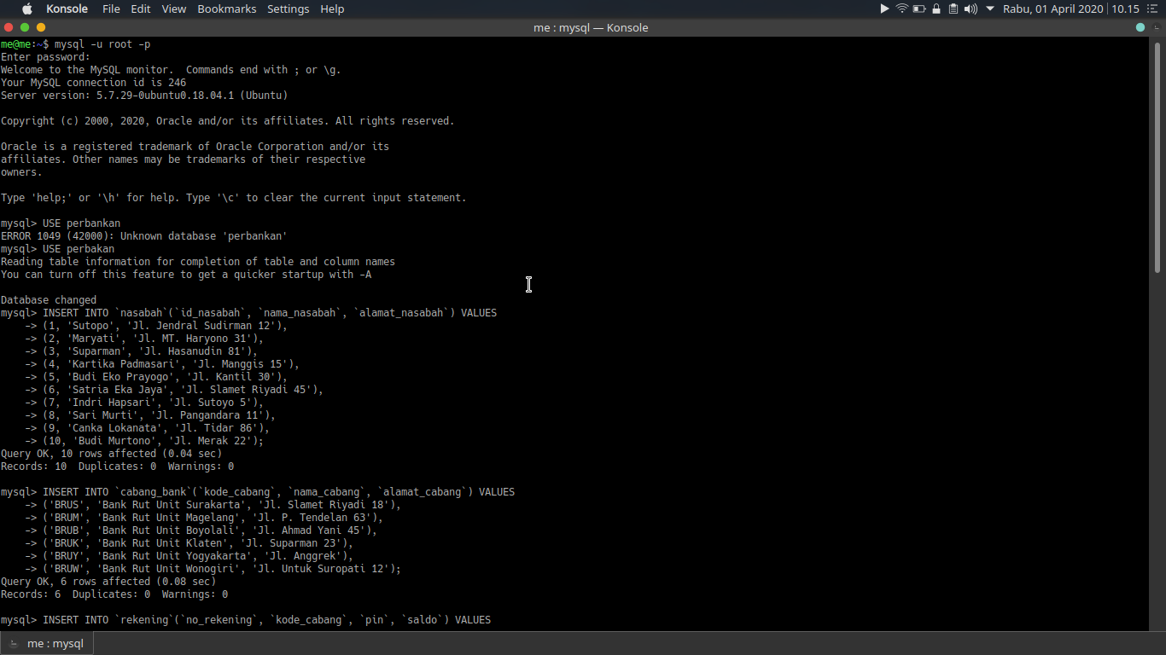

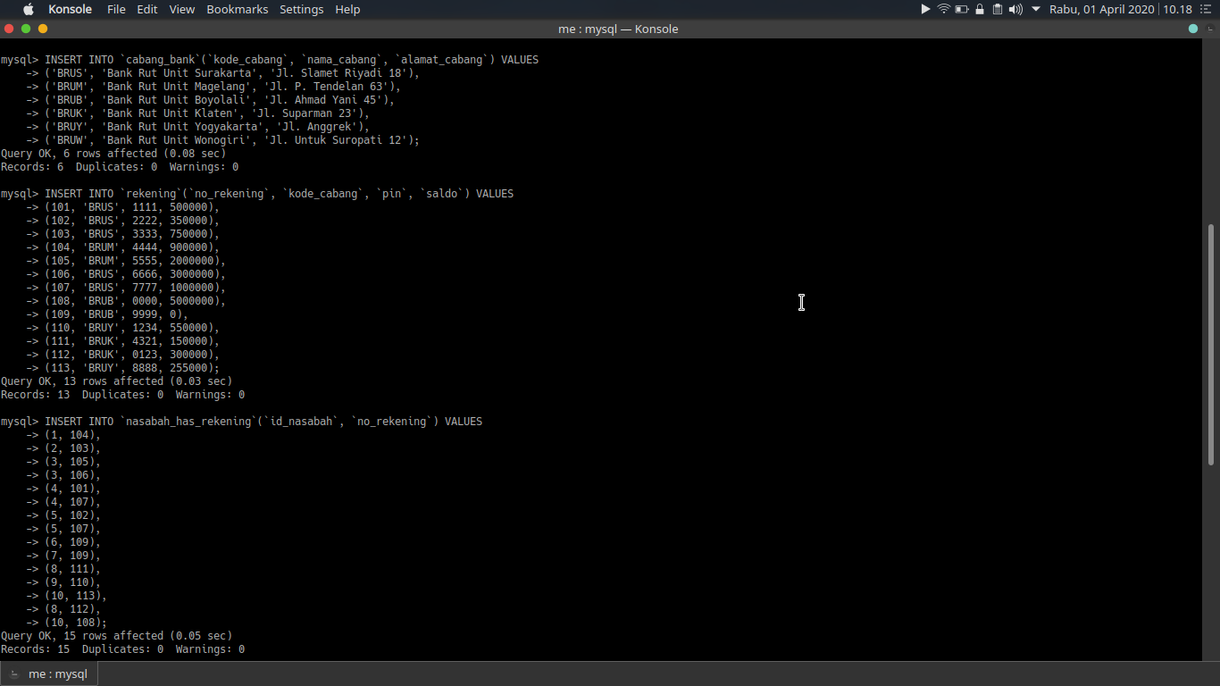

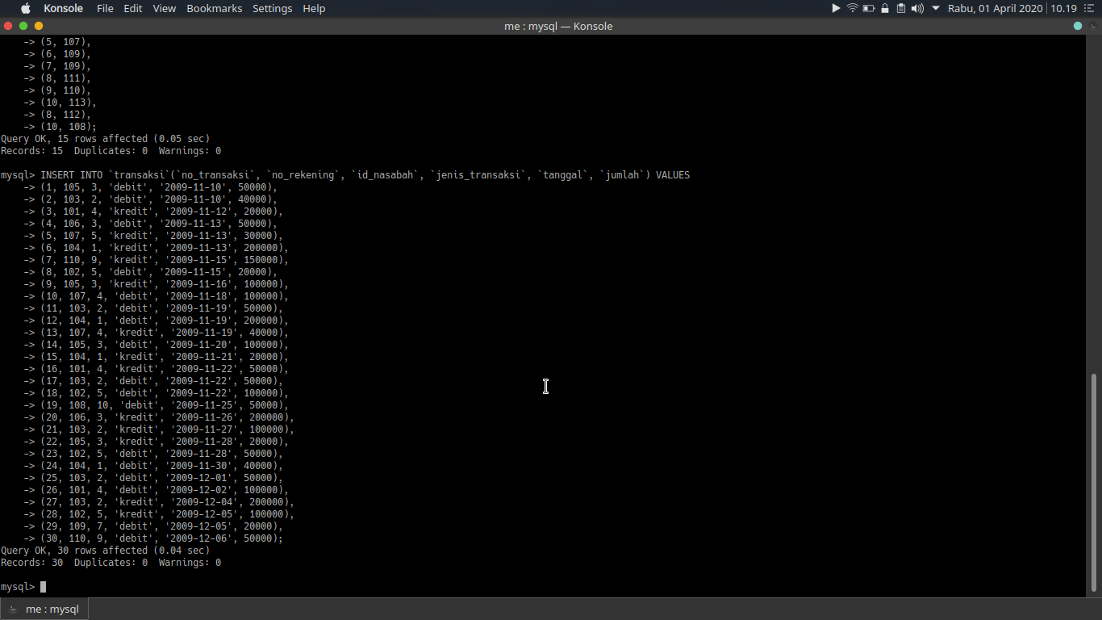

Update dan delete data :

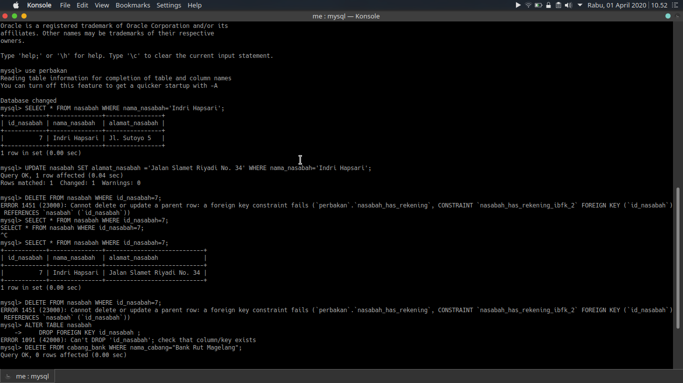

Tugas

Menambahkan data nasabah, cabang_bank, rekening :

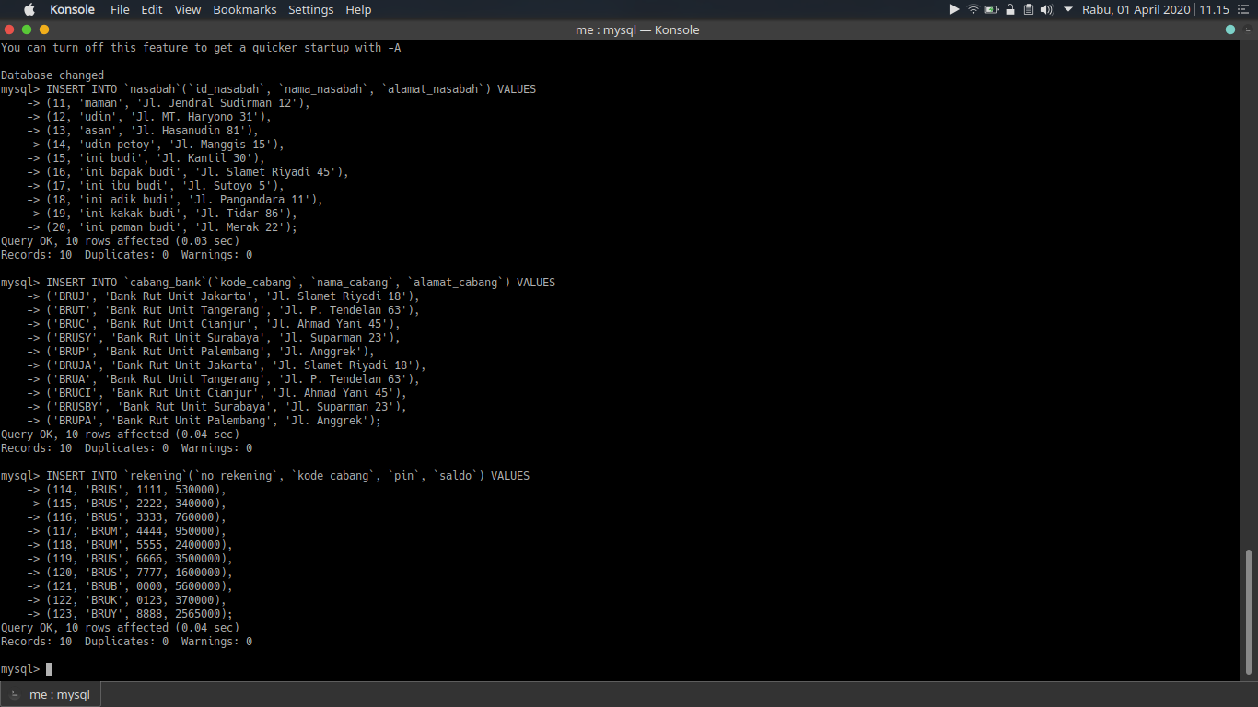

Menambahkan data nasabah_has_rekening dan transaksi :

